

Lê atentamente o texto que se segue.
Educação Literária
Ficha/Questão de aula 3
Nome Ano Turma N.º
Texto narrativo – «A palavra mágica», Vergílio Ferreira
 | A palavra mágica
5  10  15  20  25  30  35 | Ora um domingo, o Silvestre ensarilhou-se¹, sem querer, numa disputa colérica com o Ra-  mos da loja. Fora o caso que ao falar-se, no correr da conversa, em trabalhadores e salários,  Silvestre deixou cair que, no seu entender, dada a carestia² da vida, o trabalho de um homem  de enxada³ não era de forma alguma bem pago. Mas disse-o sem um desejo de discórdia,  facilmente, abertamente, com a mesma fatalidade clara de quem inspira e expira. Todavia o  Ramos, ferido de espora, atacou de cabeça baixa:  – Que autoridade tem você para falar? Quem lhe encomendou o sermão?  – Homem! – clamava o Silvestre, de mão pacífica no ar. – Calma aí, se faz favor. Falei por  falar.  – E a dar-lhe. Burro sou eu em ligar-lhe importância. Sabe lá você o que é a vida, sabe lá  nada. Não tem filhos em casa, não tem quebreiras⁴ de cabeça. Assim, também eu.  – Faço o que posso – desabafou o outro.  – E eu a ligar-lhe. Realmente você é um pobre diabo, Silvestre. Quem é parvo é quem o  ouve. Você é um bom, afinal. Anda no mundo por ver andar os outros. Quem é você, Silvestre  amigo? Um inócuo⁵, no fim de contas. Um inócuo é o que você é.  Silvestre já se dispusera a ouvir tudo com resignação. Mas, à palavra «inócuo», estranha ao  seu ouvido montanhês, tremeu. E à cautela, não o codilhassem⁶ por parvo, disse:  – Inoque será você.  Também o Ramos não via o fundo ao significado de «inócuo». Topara por acaso a palavra,  num diálogo aceso de folhetim, e gostara logo dela, por aquele sabor redondo a moca grossa  de ferro, cravada de puas⁷. Dois homens que assistiam ao barulho partiram logo dali, com o  vocábulo ainda quente da refrega, a comunicá-lo à freguesia:  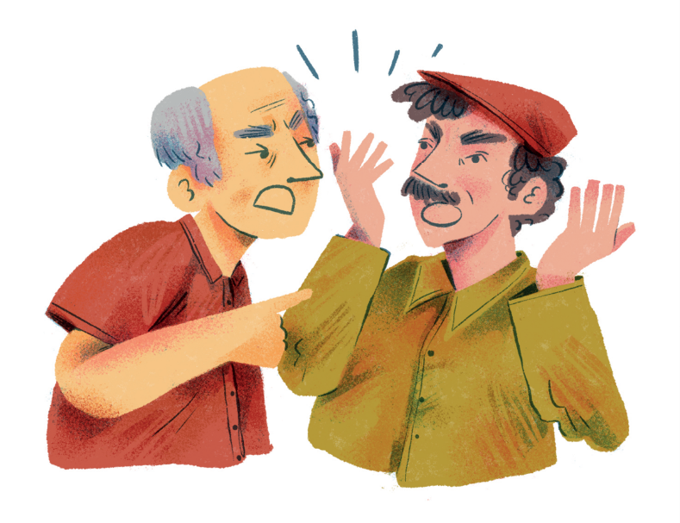  – Chamou-lhe tudo, o patife. Só porque o pobre entendia que a jorna⁸ de um homem é fra-  ca. Que era um paz-de-alma. E um inoque.  – Que é isso de inoque?  – Coisa boa não é. Queria ele dizer na sua que  Silvestre não trabalhava, que era um lombeiro⁹,  um vadio.  Como nesse dia, que era domingo, Paulino en-  trara em casa com a bebedeira do seu descanso,  a mulher praguejou, como estava previsto, e co-  briu o homem de insultos como não estava inteiramente previsto:  – Seu bêbado ordinário. Seu inoque reles.  Quando a palavra caiu da boca da mulher,  vinha já tinta de carrascão¹⁰. E desde aí, inoque  significou, como é de ver, vadio e bêbado.
Vergílio Ferreira, «A palavra mágica», in Contos, 7.ª ed.,
Venda Nova, Bertrand Editora, 1998, pp. 55-57.
1. ensarilhar-se: meter-se em confusões; 2. carestia: custo de vida acima do habitual; 3. homem de enxada: tra-
balhador do campo; 4. quebreira: canseira; preocupação; 5. inócuo: inocente; inofensivo; 6. codilhar por parvo:
tomar por parvo; 7. pua: ponta aguçada; 8. jorna: salário diário; 9. lombeiro: preguiçoso; 10 carrascão: vinho
muito forte e de mau paladar.

1. Seleciona a opção que melhor descreve o motivo da discussão que começou na loja.
15 Pontos
(A) Os dois homens desentenderam-se porque o Ramos se sentiu atacado pelas palavras do Silvestre.

(B) Os dois homens desentenderam-se porque o Silvestre se sentiu atacado pelas palavras do Ramos.

(C) A discussão começou porque o Ramos disse que o Silvestre era um «inócuo».

(D) A discussão começou porque o Silvestre disse que o Ramos era um «inócuo».

2. Associa os elementos das colunas A e B, de modo a obteres afirmações verdadeiras.
B
A
40 Pontos
80 x 5
a. O Ramos e o Silvestre
b. Nenhum dos dois homens
c. A opinião do Silvestre
d. O Silvestre era um
e. O Ramos era um
f. A palavra usada por um dos homens
g. A palavra ≪inócuo≫ foi repetida por
h. Cada habitante da aldeia
1. enfureceu o outro homem e provocou uma acesa discussão.
2. comerciante aguerrido e conflituoso.
3. que assistiram à discussão na loja.
4. frequentavam os mesmos espacos.
5. foi atribuindo novos significados à palavra inicial.
6. homem pacífico e afável.
7. conhecia o significado da palavra ≪inócuo≫.
8. enfureceu o destinatário que devolveu o ≪insulto≫.
a. b. c. d. e. f. g. h.

3. A reação de Silvestre difere conforme as acusações que o Ramos lhe faz. Explica a atitude da perso-nagem ao longo da discussão.
15 Pontos

15 Pontos
4. Identifica os dois primeiros significados atribuídos à palavra «inócuo» e compara-os com o verdadeiro significado do termo, segundo o dicionário.

15 Pontos
4.1 Tendo em conta a resposta anterior, que conclusão podes retirar do texto?

